# Tokens de feed de dados

Use tokens de feed de dados para:

* para especificar um valor que não é conhecido até a execução do feed de dados (como os tokens de Informações de arquivo);
* para modificar parâmetros em certos feeds (como os tokens de HTTP Transporter);
* para configurar o comportamento de um feed de dados (como os tokens Gerais).

Nesta página

* Tokens de Informações de Arquivo
* Tokens do sistema
  + Opções comuns de formatação
* Tokens gerais
* Tokens de timeout de conexão e transmissão
* Tokens de string de conexão
* Tokens de dados
  + Campos para os tokens disponíveis
  + Exemplo 1
  + Exemplo 2
* Tokens de fórmula
  + Exemplo
  + Funções compatíveis

## Tokens de Informações de Arquivo

Todos os tokens distinguem maiúsculas de minúsculas e devem ser especificados como indicado para que o feed de dados reconheça o token. Os tokens são identificados por meio da inclusão do nome do token entre chaves, por exemplo, {TokenName}.

Exemplo: token de Informações de arquivo

{DataFileDirectoryName}\success\{DataFileName}_{Now(yyyyMMddhhmmss)}.{DataFileExtension}

Nesse exemplo, o token de Informações de arquivo:

* Renomeia um arquivo incluindo a data e a hora atuais do arquivo.
* Move o arquivo para uma subpasta da pasta onde o arquivo está localizado no momento (o nome da subpasta é "success").

**Observação:** Quando você copia ou importa um feed de dados para outra instância do Archer, esse feed de dados não inclui os 3 tokens a seguir:

* LastRunTime
* LastFileProcessed
* PreviousRunContext

## Tokens do sistema

A tabela a seguir descreve os tokens do sistema.

| Token | Valor | Descrição |
| --- | --- | --- |
| DataFileDirectoryName | Texto | Retorna o nome do diretório.   * Quando esse token é utilizado para a seção Pós-processamento – Cópia local, o nome do diretório refere-se ao diretório de trabalho do arquivo temporário que o serviço do feed de dados cria. * Quando utilizado em outros locais, o token refere-se ao nome do diretório de origem. |
| DataFileName | Texto | Retorna o nome do arquivo de dados sem a extensão. |
| DataFileExtension | Texto | Retorna a extensão do arquivo de dados. |
| DataFileFullName | Texto | Retorna as informações dos 3 tokens anteriores combinados.  Esse token é a versão simplificada de  {DataFileDirectoryName}\{DataFileName}.{DataFileExtension} |
| Agora | Data e hora atuais | Retorna o horário atual do sistema.  Se desejado, é possível aplicar uma formatação. A formatação padrão é dd.mm.aaaa.  Exemplo: token de Horário  No dia 25 de agosto de 2015, às 08:15:45 PM, o token {Now}(ddmmaaaa_hhmmss) retornou o valor 25082015_081445. Opções comuns de formatação A tabela a seguir descreve as opções de comando comuns de formatação.   | Especificador de formato | Descrição | Exemplos | | --- | --- | --- | | d | O dia do mês, de 1 a 31. | 6/1/2009 1:45:30 PM -> 1  6/15/2009 1:45:30 PM -> 15 | | dd | O dia do mês, de 01 a 31. | 6/1/2009 1:45:30 PM -> 01  6/15/2009 1:45:30 PM -> 15 | | h | A hora, utilizando um formato de 12 horas, de 1 a 12. | 15/06/2009 1:45:30 -> 1  6/15/2009 1:45:30 PM -> 1 | | hh | A hora, utilizando um formato de 12 horas, de 1 a 12. | 15/06/2009 1:45:30 -> 01  6/15/2009 1:45:30 PM -> 010 | | A | A hora, utilizando um formato de 24 horas, de 0 a 23. | 15/06/2009 1:45:30 -> 1  6/15/2009 1:45:30 PM -> 13 | | HH | A hora, utilizando um formato de 24 horas, de 00 a 23. | 15/06/2009 1:45:30 -> 01  6/15/2009 1:45:30 PM -> 13 | | m | O minuto, de 0 a 59. | 15/06/2009 1:09:30 -> 9  6/15/2009 1:09:30 PM -> 9 | | mm | O minuto, de 00 a 59. | 15/06/2009 1:09:30 -> 09  6/15/2009 1:09:30 PM -> 09 | | M | O mês, de 1 a 12. | 6/15/2009 1:45:30 PM -> 6 | | MM | O mês, de 01 a 12. | 6/15/2009 1:45:30 PM -> 06 | | s | O segundo, de 0 a 59. | 6/15/2009 1:45:09 PM -> 9 | | ss | O segundo, de 00 a 59. | 6/15/2009 1:45:09 PM -> 09 | | t | O primeiro caractere do designador de AM/PM. | 6/15/2009 1:45:30 PM -> P | | tt | O designador de AM/PM. | 6/15/2009 1:45:30 PM -> PM | | yy | O ano, de 00 a 99. | 1/1/0001 12:00:00 -> 01  1/1/0900 12:00:00 -> 00  1/1/1900 12:00:00 -> 00  6/15/2009 1:45:30 PM -> 09 | | yyyy | O ano como um número de 4 dígitos. | 1/1/0001 12:00:00 -> 0001  1/1/0900 12:00:00 -> 0900  1/1/1900 12:00:00 -> 1900  6/15/2009 1:45:30 PM -> 2009 | |

## Tokens gerais

Os tokens gerais modificam o comportamento padrão dos feeds de dados.

A tabela a seguir descreve os tokens gerais.

| Token | Valor | Descrição |
| --- | --- | --- |
| VerboseLogging | Booleano | Quando esse token é definido como verdadeiro, um registro detalhado é ativado durante a execução atual do feed de dados.  Essa configuração ativa temporariamente o registro detalhado para o sistema inteiro, não apenas para o processo do feed de dados. |
| CrossReferencesMode | Somente link | Quando esse token é definido como verdadeiro, o processo do feed de dados não atualiza o conteúdo nos campos de referência cruzada. O feed de dados atualiza o link entre os 2 aplicativos.  O uso desse token pode aprimorar o desempenho do feed de dados. |
| RelatedReferencesMode | Somente link | Quando esse token é definido como verdadeiro, o processo do feed de dados não atualiza o conteúdo nos campos de registro relacionado. O feed de dados atualiza o link entre os 2 aplicativos.  O uso desse token pode aprimorar o desempenho do feed de dados. |
| MergeFiles | Booleano | Quando esse token é definido como verdadeiro, o feed de dados mescla os arquivos XML antes de executar a transformação. Esse token executa a transformação em relação ao conjunto inteiro de dados de origem.  Exemplo: a transformação é gravada para remover duplicações. Com a consolidação de todos os arquivos XML antes da execução da transformação, o feed de dados remove todas as duplicações do conjunto de dados. |
| ExecuteCalcs | Booleano | Por padrão, o feed de dados recalcula os campos calculados afetados pelo conteúdo modificado. Defina esse token como falso para não atualizar os valores de campo calculado automaticamente. |
| LastFileProcessed | Texto | Nome do último arquivo de origem que o trabalho do feed de dados processou na última execução.  Este valor é somente leitura, e o feed de dados sobrescreve o valor no final de cada execução do feed de dados. |
| LastRunTime | Data/Hora | Data e hora da última execução concluída.  Um dos usos desse token é para processar deltas do conteúdo de origem. Por exemplo, quando você executa um Database Query Transporter, esse token pode ser incluído na cláusula WHERE da string de consulta para só incluir registros do banco de dados de origem que foram inseridos ou atualizados desde a última execução do feed de dados. |
| PreviousRunContext | Texto | **Observação:** esse token é usado apenas com o Transportador de JavaScript. Se você definir esse token para qualquer outro tipo de transportador, ele será um token não utilizado.  Use o token PreviousRunContext para especificar informações contextuais sobre um feed de dados executado anteriormente.  Se você atribuir um valor a essa propriedade, ele estará disponível como uma entrada na próxima vez que o feed for executado. Se você não especificar um valor, o sistema removerá o valor salvo existente.  Para definir esse token em seu arquivo JavaScript, adicione um parâmetro previousRunContext ao retorno de chamada. Por exemplo:  callback(null, {   * output: myData, * previousRunContext: "My context here"   });  **Observação:** Execute o feed de dados com frequência, usando esse token para gravar onde você parou e, em seguida, limitar o volume de dados em qualquer feed.  **Importante:** O token PreviousRunContext tem um tamanho máximo de 256 caracteres. |
| BatchContentSave | Número inteiro | Use o token BatchContentSave para fazer upload de grandes volumes de registros de conteúdo em lotes por meio de um feed de dados. É recomendável que você defina esse valor de token como 1.000 para o tamanho do lote. Com o token BatchContentSave ativado, o Archer impede que o mecanismo do feed de dados do BCS crie conteúdo duplicado quando há duplicação de dados de chave em um lote e permite que os feeds de dados usem eficazmente o recurso de salvamento de conteúdo em lote e ao mesmo tempo respeitem a chave estabelecida no feed de dados.  Sob as seguintes condições, o token BatchContentSave não é aplicável e o feed de dados é revertido para a operação normal:   * O destino é um questionário. * O destino usa um workflow ou workflow avançado. * Os mapeamentos de campos de destino incluem detalhes do campo CAST. * Os mapeamentos de campos de destino incluem pontos de dados em um questionário. A vinculação funciona conforme esperado. * O valor do token contém um valor não numérico. * O valor do token excede 5.000.   **Observação:** se o feed de dados é revertido para a operação normal, uma mensagem de advertência será exibida na seção Mensagens da página Detalhes da execução.  As condições a seguir autorizam o token BatchContentSave, mas as alterações de conteúdo feitas com esse token se comportam um pouco diferentes de um feed regular:   * As campanhas em questionários que visam o aplicativo não reconhecem as alterações que acionam uma avaliação. * Os aplicativos de destino que incluem um campo usando a análise de tendências não veem as alterações na tela de análise de tendências. * As alterações de conteúdo feitas por feeds de dados com o token BatchContentSave não são capturadas em nenhum registro de histórico do Archer. No entanto, as atualizações são observadas nas informações do Histórico de auditoria do campo. * As notificações de lembrete ainda são executadas normalmente, mas as notificações executadas com o salvamento de conteúdo não são acionadas. |
| EnableBatchContentSaveHistoryLog | Booleano | Use o token EnableBatchContentSaveHistoryLog para ativar o log de histórico quando o token BatchContentSave estiver em uso.  **Obs.:**quando o token de registro de histórico de salvamento de conteúdo em lote está ativado, os campos de referência cruzada e registro relacionado não são atualizados no registro de histórico. |

## Tokens de timeout de conexão e transmissão

**Importante:** Ambientes que usam servidores proxy não respeitam tokens de timeout de conexão e transmissão de feed de dados. Esses tokens não funcionam com SaaS. O sistema operacional do servidor proxy controla o timeout do proxy.

A tabela a seguir descreve os tokens de timeout de conexão e transmissão.

| Token | Valor | Descrição |
| --- | --- | --- |
| ConnectionTimeout | Número inteiro | O número de segundos que o transportador aguardará até o outro local responder à solicitação. |
| TransmissionTimeout | Número inteiro | O número de segundos que o transportador aguardará até todas as informações serem transmitidas. O tempo limite padrão de leitura/gravação é de 5 minutos. |

Esses tokens alteram os limites de timeout para os seguintes transportadores:

* Archer Web Service Transporter
* HTTP Transporter
* FTP Transporter
* RSS Transporter

**Observação:** O Database Query Transporter só dá suporte ao token TransmissionTimeout. Especifique o timeout de conexão na string de conexão.

## Tokens de string de conexão

O arquivo de configuração armazena as informações da string de conexão em um texto sem formatação. Se você não quiser que a senha seja armazenada em um texto sem formatação, utilize o token {password} para criptografar a senha. Você também pode criptografar o nome de usuário utilizando o token {username}. No entanto, isso não é tão fundamental quanto criptografar a senha, porque o nome de usuário não é ocultado quando digitado, e o banco de dados o armazena como um texto sem formatação.

A tabela a seguir descreve os tokens da string de conexão.

| Token | Descrição |
| --- | --- |
| username | Nome de usuário utilizado para acessar o banco de dados de origem |
| senha | Senha utilizada para acessar o banco de dados de origem |

Exemplo:

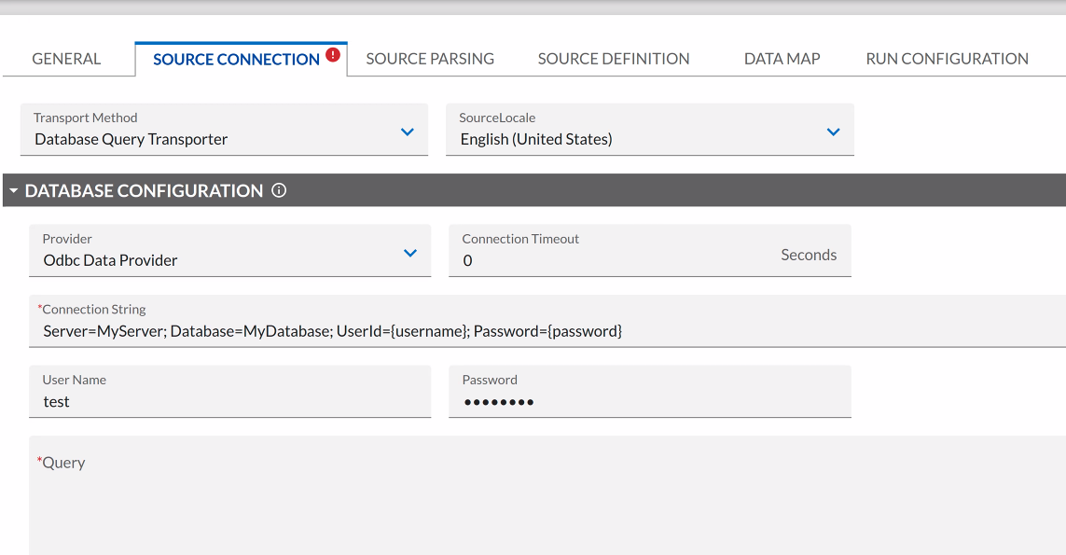

## Tokens de dados

Os tokens de dados capturam dados da última execução de um feed de dados. Para especificar que um valor de campo está salvo, selecione a coluna Token desse campo na guia Dados de origem.

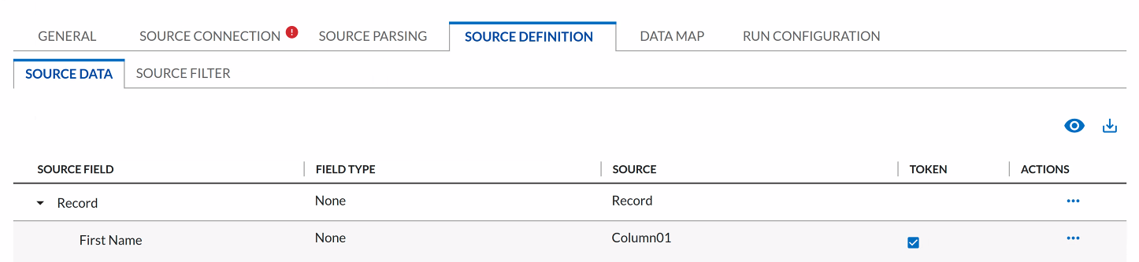

Quando a caixa de seleção Token for marcada para Nome, o Nome será exibido na lista de tokens. Após cada execução, o valor do último registro é informado no campo Valor.

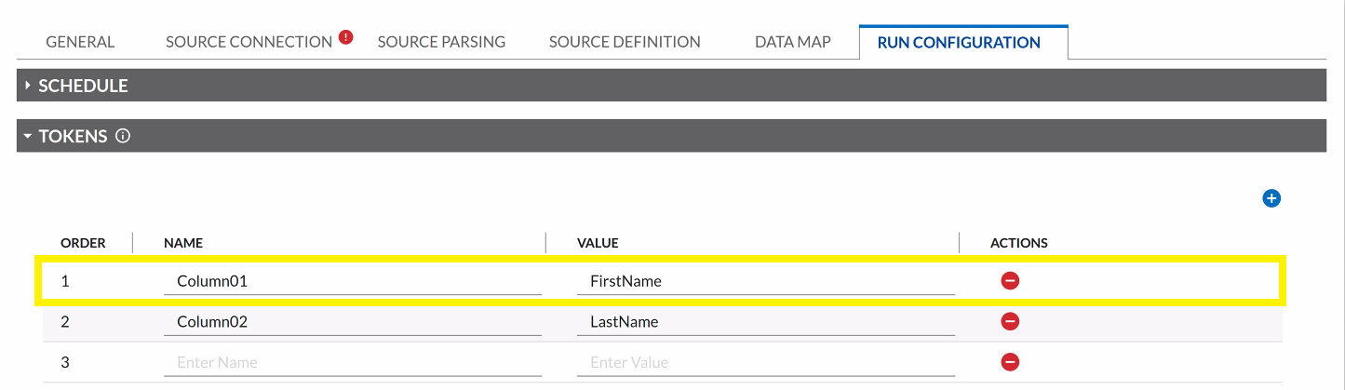

Você pode utilizar esse token em várias definições ao longo da configuração do feed de dados.

### Campos para os tokens disponíveis

A tabela a seguir lista os campos para os tokens disponíveis.

| Campo | Entrada |
| --- | --- |
| Pós-processamento | Arquivos de destino |
| Archer Web Services Transporter | String de configuração |
| Database Query Transporter | Consulta |
| File Transporter | Caminho |
| FTP transporter | URI totalmente qualificado |
| HTTP Transporter | URI de solicitação de dados |
| HTTP Transporter | Parâmetros de cabeçalho da solicitação de dados |
| HTTP Transporter | Parâmetros de cabeçalho de log-on |
| HTTP Transporter | Parâmetros de cabeçalho de log-off |
| Mail Monitor Transporter | Filtrar |
| RSS Transporter | URL |

### Exemplo 1

Este exemplo descreve como configurar um feed de dados para processar apenas os usuários que foram adicionados desde a última execução do feed de dados utilizando o Database Query Transporter.

A consulta terá esta aparência:

SELECT UserId, UserName FROM UserTable WHERE UserId > {UserId} ORDER BY UserId

Depois que os campos de origem forem carregados, a caixa de seleção Token será marcada para o campo ID do usuário. Após a execução de cada feed de dados, o token armazena o último ID de usuário da origem. A próxima execução do feed de dados só incluirá os IDs de usuário posteriores ao valor do token armazenado. Observe que a consulta também é ordenada por ID de usuário para garantir que o último valor sequencial de ID de usuário será o valor que o token armazena.

### Exemplo 2

Este exemplo mostra como configurar um feed de dados para processar os registros de origem que foram modificado desde a última execução do feed de dados utilizando o Database Query Transporter.

A consulta terá esta aparência:

SELECT Value1, Value2, etc FROM someTable WHERE LastUpdatedDate > {LastRunTime}

O token {LastRunTime} é um token integrado que existe em todos os feeds de dados, portanto, não é preciso definir um token de dados personalizado.

## Tokens de fórmula

Você pode utilizar fórmulas como tokens, inserindo um sinal de igual (=) na frente da primeira fórmula, após o símbolo de token. O token começa com {=.

Não são válidos símbolos de token armazenados. Caso queira incluir tokens em uma fórmula, utilize a função GETTOKEN.

### Exemplo

Este exemplo mostra como configurar um feed de dados para processar registros de origem que foram modificados no mesmo ano em que o feed de dados foi executado pela última utilizando o Database Query Transporter.

A consulta terá esta aparência:

SELECT Value1, Value2, etc FROM someTable WHERE LastUpdatedYear = {=YEAR(DATEVALUE(GETTOKEN(LastRunTime)))}

A função YEAR exige uma data serial, que é obtida chamando a função DATEVALUE. A função DATEVALUE exige uma data de string e retorna uma data serial. Note também que não é possível armazenar o símbolo de token. Para obter o valor do token LastRunTime, utilize a função GETTOKEN.

### Funções compatíveis

* E
* CHAR
* CONCATENATE
* DATE
* DATEVALUE
* DAT
* DAYS360
* DOLLAR
* EXACT
* FALSE
* HOUR
* IF
* ÍNDICE
* ISBLANK
* ISNONTEXT
* ISNUMBER
* ISTEXT
* LEFT
* LEN
* LOWER
* MATCH
* MID
* MINUTE
* MONTH
* NOT
* OFFSET
* OU
* POWER
* RIGHT
* SECOND
* SQRT
* SUBSTITUTE
* TEXTO
* HORA
* TIMEVALUE
* TODAY
* TRIM
* TRUE
* UPPER
* VALUE
* DIA DA SEMANA
* YEAR